小試身手解答

Ch2

小試身手1
① 請拖曳下圖積木，當「按下」與「未按下」按鈕A，讓舞台的小貓說積木傳遞的偵測值。
操作1: 當按下按鈕A，小貓說的結果為: √ true □ false
操作2: 當未按下按鈕A，小貓說的結果為: □ true √ false

小試身手2

① 請拖曳下圖積木，開啟電腦喇叭。

② 右手按住GND( 接地線)，左手按住0，檢查是否每按住一次，小貓就喵一聲。
解答: 右手按住GND( 接地線)，左手按住0，小貓就喵一聲。

小試身手3

① 請拖曳下圖積木，點擊，讓舞台的小貓說積木傳遞的偵測值。
解答:偵測值介於-102~102之間。
② 先將micro:bit 平放在桌上，再向上傾斜(logo 往後)。
小貓說的結果為: √ 正數 □ 負數

③ 將micro:bit 平放在桌上，再向下傾斜(logo 往前)。
小貓說的結果為: □ 正數 √ 負數
小試身手4
請在下列問題中，填入micro:bit 元件所屬的代碼:
(A) 輸入 (B) 輸出 (C) 輸入或輸出皆可。
解答: ( C ) 腳位0,1,2 ( A ) 按鈕B
( B ) LED ( A ) ④ 加速儀

Ch4

小試身手1

① 請拖曳右圖積木， 依序點亮縱向(x=0, 1,2,3,4) 每一顆LED。
② 全部25 顆LED 點亮之後， 再關閉所有LED。
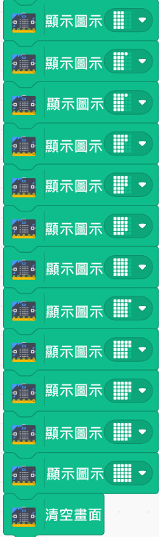
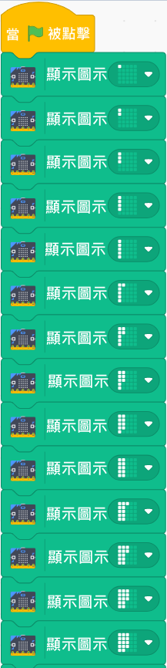
解答:

Ch6

小試身手1
① 堆疊下圖積木，再將micro:bit 往後( 向上傾斜) 或往前( 向下傾斜)，舞台角色說出的結果為何?
解答:
micro:bit 向上傾斜? √ (A) true □ (B) false
micro:bit 向下傾斜? □ (A) true √ (B) false
② 堆疊下圖積木，再將micro:bit 往後( 向上傾斜) 或往前( 向下傾斜)，舞台角色說出的結果為何?
解答:
micro:bit 向上傾斜? □ (A) true √ (B) false
micro:bit 向下傾斜? √ (A) true □ (B) false

小試身手2
① 堆疊下圖積木，再將micro:bit 向左傾斜或向右傾斜，舞台角色說出的結果為何?
解答:
micro:bit 向左傾斜? √ (A) true □ (B) false
micro:bit 向右傾斜? □ (A) true √ (B) false
② 堆疊下圖積木，再將micro:bit 向左傾斜或向右傾斜，舞台角色說出的結果為何?
micro:bit 向左傾斜? □ (A) true √ (B) false
micro:bit 向右傾斜? √ (A) true □ (B) false

